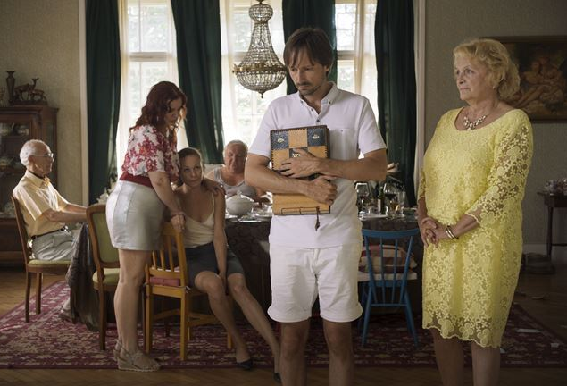
Žaby bez jazyka

(Medzinárodny názov: Cook, F**k, Kill )

Premiéra: 29. 7. 2021

Cineart TV Prague, Mirafox, Synergia film, Česká televize, Rozhlas a televízia Slovenska, s podporou Státního fondu kinematografie, Audiovizuálneho fondu SR, Media Development a EURIMAGES
ČR/Slovensko, 2019
Réžia a scenár: Mira Fornay
Kamera: Tomáš Sysel
Hrajú: Jaroslav Plesl, Petra Fornayová, Regina Rázlová, Jazmína Cigánková, Bobo Zárychta, Jan Alexander, Irena Bendová, Roman Lipka

Autorský film Žaby bez jazyka režisérky Miry Fornai rozohráva nebezpečné vzťahové hry, ktoré prebiehajú v jednej rodine, počas jedného dňa. Podobne ako vo svojom predchádzajúcom filme Môj pes Killer, ktorý získal hlavnú cenu na festivale v Rotterdame, zostáva Mira Fornai pri komornom príbehu rodiny. Tentoraz však trochu inak. V hlavných úlohách syna a matky vo filme excelujú Jaroslav Plesl a Regina Rázlová.

Film Žaby bez jazyka mal svetovú premiéru v novembri 2019 na Black Nights Film Festivale v estónskom Tallinne pod medzinárodným názvom Cook, F ** k, Kill. Do svojho programu ho zaradil Medzinárodný filmový festival v Rotterdame, kde bol predstavený v prestížnej sekcii Voices, a dočkal sa aj pozitívnych ohlasov od zahraničných recenzentov. V magazíne Screendaily snímku charakterizovali slovami "Zložitý, fascinujúce film" a vo Variety ho opísali ako "Hravé, provokujúce objavovanie o rodinnom násilí a dysfunkčnosti ... bezpochyby je to Fornayovej najambicióznejšií a najintenzívnejší film."

Rodinný príbeh jedného dňa Jaroslava K. (Jaroslav Plesl) a jeho najbližšej rodiny. Jaroslav K. bojuje o svoje deti, a aby ich získal od svojej ženy Blanky (Jazmína Cigánková), musí sa vyrovnať nielen so svojou dominantnou matkou Dorotou (Regina Rázlová), ale hlavne sa musí popasovať so svojimi najtemnejšími stránkami a démonmi. Na jeho metaforickej ceste, ktorá je štruktúrovaná ako počítačová hra, bude musieť obetovať viac než by ktokoľvek z divákov predpokladal.
Vrstvená, absurdná dráma o začarovanom kruhu domáceho násilia bola inšpirovaná rozsiahlym výskumom, ktorý uskutočnila režisérka Mira Fornai v mužských aj ženských väzniciach. Tému filmu potom zhŕňa niekoľkými slovami: "Rodina je najagresívnejšou skupinou v spoločnosti, s výnimkou armády a polície."

Prístupnosť: nevhodné pre vekovú skupinu maloletých do 15 rokov
Žáner: dráma
Verzia: česko-slovenská
Stopáž: 116 min
Formát: 2D DCP, zvuk 5.1
Monopol do: 27. 5. 2030

